Vielen Dank, dass du dir unsere Lebenslauf-Vorlage heruntergeladen hast! Bei den einzelnen Stationen im Lebenslauf handelt es sich um Mustertexte, weshalb du die Vorlage mit deinen eigenen Informationen füllen und den Lebenslauf für deine Bewerbung individualisieren solltest.

Lösche dazu diese Seite aus diesem Dokument und ergänze den Lebenslauf mit deinen persönlichen Daten. Die Seite kannst du ganz einfach löschen, indem du alle Inhalte auf dieser Seite markierst und die Entfernen-Taste („Entf“) drückst.

Wenn du dich beim Erstellen deines Lebenslaufs nicht 100% sicher fühlst, empfehlen wir dir den kostenlosen Bewerbungsgenerator von bewerbung2go. Dieser bietet dir neben verschiedenen Designvorlagen inhaltliche Vorschläge passend zur ausgewählten Jobbeschreibung. Damit kannst du Schritt für Schritt deinen individuellen Lebenslauf erstellen:

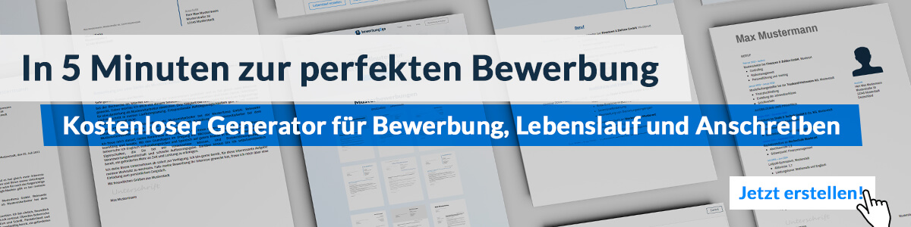
Hier entlang zum kostenlosen Bewerbungsgenerator von bewerbung2go

LEBENSLAUF

PERSÖNLICHE DATEN

Geburtsdatum / -ort 23.02.1991 in Musterstadt
Staatsangehörigkeit deutsch
Familienstand ledig

Berufserfahrungen

seit 05.2010 Gesundheitszentrum, Beispielstadt
Sport- und Fitnesskauffrau
- Trainertätigkeiten
      - Durchführung von Fitnesstests
      - Erstellung individueller Trainingspläne
      - Kursleitungen
- Rehabilitationsmaßnahmen
- Kundenberatung rund um das Thema Sport und Ernährung

Ausbildung

08.2007 - 04.2010 Fit und Froh GmbH, Musterstadt
Ausbildung zur Sport- und Fitnesskauffrau
Abschluss: Geprüfte Sport- und Fitnesskauffrau
Note: 1,8

08.2001 - 06.2007 Realschule Beispiel, Musterstadt
Abschluss: Mittlere Reife
Note: 2,0

Weiterbildungen

2019 Ernährungsberatung
2017 Rehabilitations- und Präventionssport
2015 Indoor Cycling Instructor
2013 HOT IRON® Instructor

Weitere Fähigkeiten und Kenntnisse

Sprachkenntnisse Deutsch, Muttersprache
Englisch, fließend in Wort und Schrift

EDV Shore, HubSpot, Microsoft Word, Excel, PowerPoint

Führerschein Klasse B
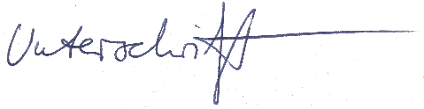
Musterstadt, 16.09.2022
Caro Hemd

